муниципальное казенное общеобразовательное учреждение

«Михайловская средняя общеобразовательная школа»

имени историка-краеведа, основателя школьного музея

Вячеслава Александровича Казанского

Классный час

Тема занятия: «Экологический квест - игра»

Подготовила: Бирюкова

Полина Николаевна,

учитель начальных классов,

I квалификационная категория.

2024 год.

**Цель:** Формировать у детей любовь к природе.

**Задачи**:

* способствовать нравственному воспитанию учащихся;
* прививать любовь к чтению книг по окружающему миру;
* воспитывать чувство сопереживания;
* обогащать экологический опыт детей.

**Правила игры:**квест - это игровое приключение, в течение которого участникам нужно преодолеть препятствия и испытать свои силы в различных конкурсах на тему игры.

**Рекомендации по проведению игры:**  
1. На каждой станции должно висеть название станции, напечатанное на цветных листах формата А4, чтобы команды легко их находили.  
2. Наглядные пособия к станциям необходимо вырезать и наклеить на картон, чтобы они дольше работали.  
3. Станции на маршрутном листе пишутся в разной последовательности, чтобы команды по очереди прибегали на станции.

**Идея игры**: игра может проводиться как в помещении, так и на природе, и состоит из пяти станций. Прибегая на станцию, учащиеся выполняют различные задания, связанные с окружающим миром, растениями и животными.

**Ход мероприятия**

**I. Организационный момент**

1. Выбор капитанов и дают название своей команде.

2. Приветствие команд

3. Правила игры

**II. Основная часть**

**Ι. СТАНЦИЯ «ЛЕСНАЯ»**

**Задание 1.***«Собери листочки».*

**Слово учителя:** «В нашем лесу только что был ураган, он сорвал листья с пяти деревьев и разбросал в разные стороны! Вам нужно отыскать эти листочки и назвать дерево, с которого они сорваны»

- 5 листиков спрятать по классу на видное место, можно пользоваться подсказкой «горячо-холодно» чтоб быстрее отыскать.

Ответы: Дуб, Береза, Клен, Осина, Рябина.

1 балл за 1 правильно угаданное дерево. Максимальное количество баллов за это задание 5. Если не отгадали какие-то деревья, записать количество полученных баллов в маршрутный лист, а затем рассказать какому дереву какой лист принадлежит.

**Задание 2.***«Загадки о деревьях родного края»*

**-** «Это задание смогут выполнить настоящие знатоки леса, вам нужно отгадать загадки о деревьях». (За каждую отгаданную загадку 1 балл. Максимальное количество баллов за это задание – 6)

1. Никто не пугает,

А вся дрожит. (Осина)

2. Не заботясь о погоде,

В сарафане белом ходит,

А в один из теплых дней

Май сережки дарит ей. (Береза)

3. Вроде сосен, вроде елок,

А зимою без иголок. (Лиственница)

4. Я прихожу с подарками,

Блещу огнями яркими,

Нарядная, забавная,

На Новый год я главная! (Елка)

5. Пусть жара или метель,  
Но, такая же, как ель,  
Зелена, хоть не весна,  
Стройна высится... (Сосна)

6. Во дворе белым-бело,

Весь июнь мело, мело…

Нет, не снег вокруг, а пух,

Лезет в нос он хлеще мух!

Расчихались мы не зря –

Распушились ... (Тополя)

**Задание 3.** *«Назови птицу»*

На фотографиях изображены птицы, которые обитают в наших лесах. Необходимо сопоставить название птицы с ее изображением.

(1 правильно названная птица 1 балл. Максимальное количество баллов за задание – 6)

Ответы: 1.тетерев,2.глухарь,3.клест, 4.снегирь, 5. дятел, 6.свиристель

**Задание 4**. *«Собери песню».*

Вставить слова вместо пропусков. (1 балл за правильно собранную песню. Если есть хоть одна ошибка балл не засчитывается.)

В темно-синем ….

Где трепещут …..

Где с …..-колдунов

Опадает …..

На … …. Зайцы в полночь косили

И при этом напевали странные слова.

(Осины, листва, лесу, дубов, траву, поляне)

**ΙΙ. СТАНЦИЯ «ЗАГАДОЧНАЯ»**

Учитель зачитывает по одной задаче, команда может пользоваться черновиком чтоб ее отгадать. (1 задача – 1 балл. Максимальное количество баллов за это задание – 12).

1. Крышка клетки для кенгуру в зоопарке имеет 4 угла. Один из них отпилили. Сколько углов стало? (5 углов.)

2. Хозяйка в корзинке несла 100 яиц. А дно упало (читайте не «а дно», а близко к слову «одно»). Сколько яиц осталось в корзине? (Ни одного)

3. На груше росло 50 груш, а на иве — на 12 меньше. Сколько груш росло на иве? (На иве не растут груши)

4.Что легче: 1 кг ваты или 1 кг грецких орехов? (Одинаково)

5.Курица на двух ногах весит 2 кг. Сколько весит курица на одной ноге? (2 кг)

6.На дереве сидело 2 сороки, 3 воробья и 2 белки. Вдруг два воробья вспорхнули и улетели. Сколько птиц осталось на дереве? (3 птицы)

7.Летела стая уток. Охотник выстрелил и убил одну. Сколько уток осталось? (Одна, остальные улетели)

8. Стоит в поле дуб. На дубе 3 яблока. Ехал добрый молодец и сорвал одно. Сколько яблок осталось? (Ни одного, на дубе яблоки не растут)

9. Два бельчонка шли из леса в горы, а навстречу им еще три бельчонка и одна лисичка. Сколько бельчат шли из леса в горы? (2)

10. Мама-зайчиха купила на базаре две пары туфель для зайчат, три яблока и пять груш. Одну пару туфель зайчиха подарила своей белочке. Сколько всего фруктов купила мама-зайчиха? (8)  
11. К двум зайчатам в час обеда  
Прискакали 2 соседа.  
В огороде зайцы сели  
И по 5 морковок съели.  
Кто считать, ребята, ловок,  
Сколько съедено морковок? (20)

12. Ёжик с медведем не скучают:  
По 3 чашки выпивают.  
Забежал к зверятам барашка,  
Выпил сразу 3 он чашки.  
Сколько чашек за столом  
Было выпито втроем? (9 чашек)

**ΙΙΙ. СТАНЦИЯ «МУЗЫКАЛЬНАЯ»**

Учитель включает аудиозаписи детских песенок - учащиеся отгадывают.  
Песенки:  
А может быть ворона  
Жук   
Танец утят  
В траве сидел кузнечик  
Песня мамонтёнка  
Облака, белогривые лошадки  
Серенький козлик  
Два весёлых гуся  
Оранжевая песня  
Плюс семь – минус семь

За каждую угаданную песню 1 балл. Максимальное количество 11 баллов.

**ΙV. СТАНЦИЯ «БОЛОТНАЯ»**

**Задание 1.** «Таинственный рассказ»

**Учитель зачитывает рассказ, дети внимательно слушают и отвечают на вопрос.**

«Топ­кое место, кочки, тря­си­на, ка­мы­шо­вые за­рос­ли, ред­кие ку­стар­ни­ки.

Ко­гда-то на этом месте было неболь­шое озеро, ко­то­рое не имело стока, бе­ре­га его быст­ро по­рос­ли ка­мы­шом, ро­го­зом. Со дна под­ни­ма­лись кув­шин­ки, лилии. Каж­дый год ка­мы­ши и трост­ник раз­рас­та­лись, все боль­ше вы­сту­па­ли с бе­ре­гов на воду, пе­ре­пле­та­лись стеб­ля­ми, за­кры­вая воду, на стеб­лях се­ли­лись мхи, они впи­ты­ва­ли влагу и вода за­ста­и­ва­лась. Про­шло несколь­ко де­сят­ков лет, и рас­те­ния со­всем за­хва­ти­ли озеро и за­кры­ли воду. С каж­дым годом за­рос­ли ста­но­ви­лись все гуще. И вот об­ра­зо­вал­ся тол­стый слой почти до са­мо­го дна.

Может быть, ре­чуш­ка лес­ная текла не спеша и по­сте­пен­но в ни­зи­нах за­рас­та­ла тра­ва­ми или ключ бил из земли и все во­круг про­пи­тал водой. Вот так воз­ник­ли на этих ме­стах ко­пил­ки воды … Как называются эти копилки воды?»

**Ответ: болото. 1 балл за правильный ответ.**

**Задание 2. «А ну ее в болото…»**

На фотографиях изображены разные растения. Выбрать только растения, которые растут на болоте. Дети ищут фото с растениями болот, выбирают.

**Растения болот: клюква, морошка, камыш, пушица, росянка, багульник болотный, карликовая береза.**

**Максимальное количество баллов за это задание 7. Если среди болотных растений дети выбрали и неверный вариант, то им снимается 1 балл за каждое неверное растение.**

**Задание 3.** «Капитанский» Тест дается капитану команды, остальные члены команды могут выполнять в это время **задание.**

**Капитан отдаст лист на проверку, он может помочь своей команде.**

Тест о болоте (для капитанов команды) Подчеркни правильный ответ.

1 балл за 1 верный ответ. Максимум за задание 3 – 5 баллов.

1. Значительную территорию России занимают

А) цветы

Б) ручьи

В) болота

Г) водохранилища

2. Среди болотных растений особенно ценится:

А) клюква

Б) ромашка

В) багульник

Г) осока

3. Какое растение на болоте является хищником?

А) голубика

Б) сфагнум

В) пушица

Г) росянка

4. Какое топливо добывают из болот?

А) газ

Б) торф

В) нефть

Г) уголь

5. Торф образуется из

А) багульника

Б) клюквы

В) мха сфагнума

Г) морошки

**Задание 4.** «Из песни слов не выкинуть».

Замените выделенные слова, приведенными ниже словами, чтоб получился правильный куплет.

Замени выделенные слова, правильными словами из песни Водяного.

Я - водяной, я - водяной,  
Поговорил бы кто со мной,  
А то мои подружки - **Альбины** да **галушки**!  
Фу, какая гадость!  
Эх, жизнь моя - жестянка!  
Да ну ее в **окопы**!  
Живу я как **баранка**,  
А мне летать, а мне летать, а мне летать охота!

Ответы: (поганка, лягушки, болото, пиявки)

**V. СТАНЦИЯ «БРАТЬЯ НАШИ МЕНЬШИЕ»**

**Задание 1.** «Перевоплощение».

Капитан команды показывает жестами предложенное ему слово, не произнося его вслух. Члены команды должны по жестам капитана отгадать это слово.

30 секунд дается на отгадывание.

Слова:

Кошка (кот)

Пингвин

Черепаха

Собака

Лев

**Задание 2.** «Творим вместе».

Нарисовать на доске с закрытыми глазами животное. Каждый член команды рисует какую-то часть животного, капитан начинает рисовать, остальные продолжают

Лисица

(голова)

(туловище)

(лапы)

(хвост)

Оценивается в 2 балла, если все части тела соединены.

1 балл если, одна часть тела не соединена, но целостность остальных не нарушена.

0 баллов, если отделены 2 и более части тела.

**Задание 3.** «Эрудит»

Из слова «ПРИРОДА» составить как можно больше слов.

1 слово 1 бал

Возможные варианты слов:

ДАР

РОД

ПОРА

ПИР

АД

ОР

**VΙ. Рефлексия.**

**- Что нового и интересного вы узнали ? Чем вы могли бы поделиться с родителями, после игры.**

Подведение итогов квеста. Награждение команд.

ПРИЛОЖЕНИЕ.

МАТЕРИАЛЫ ДЛЯ БОЛОТНОЙ СТАНЦИИ

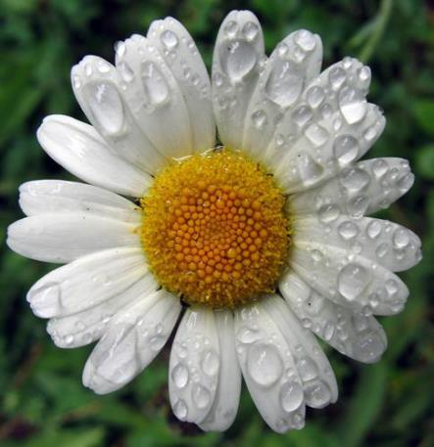

**РОМАШКА**

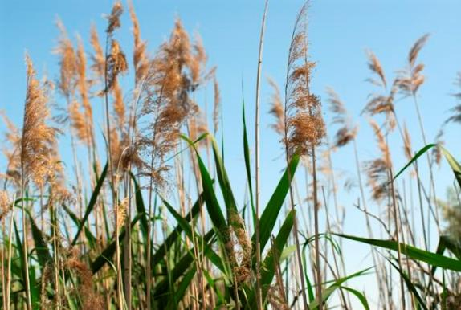

**КАМЫШ**

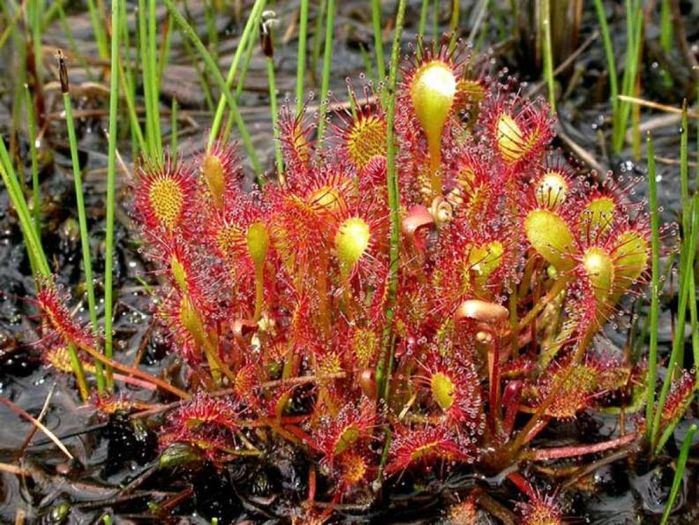

**РОСЯНКА**

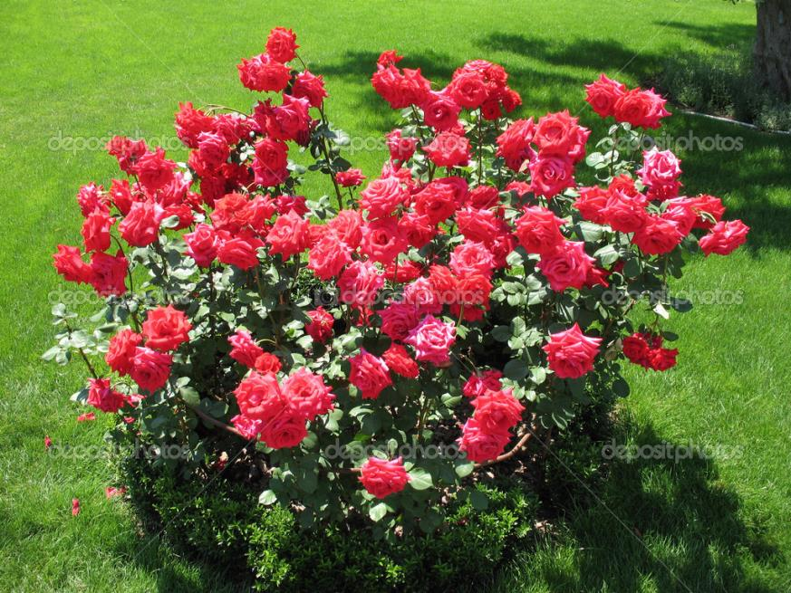

**РОЗА**

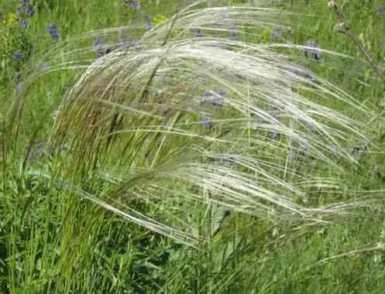

**КОВЫЛЬ СТЕПНОЙ**

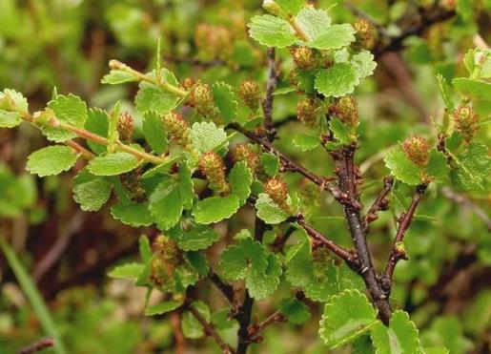

**КАРЛИКОВАЯ БЕРЁЗА**

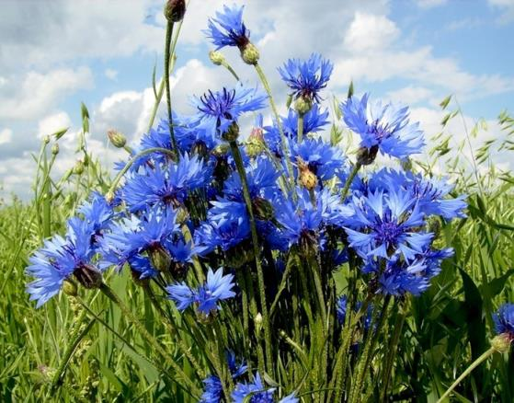

**ВАСИЛЬКИ**

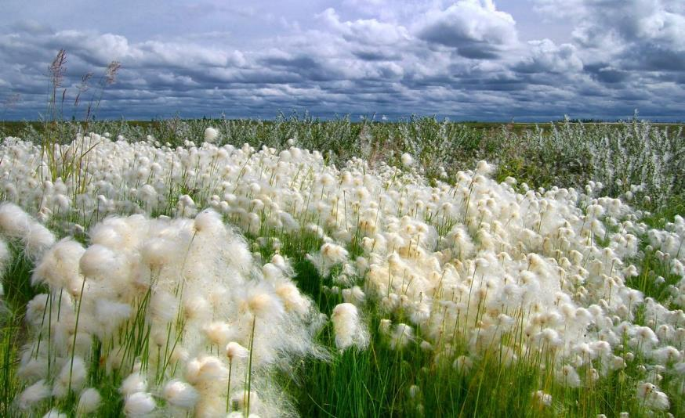

**ПУШИЦА**

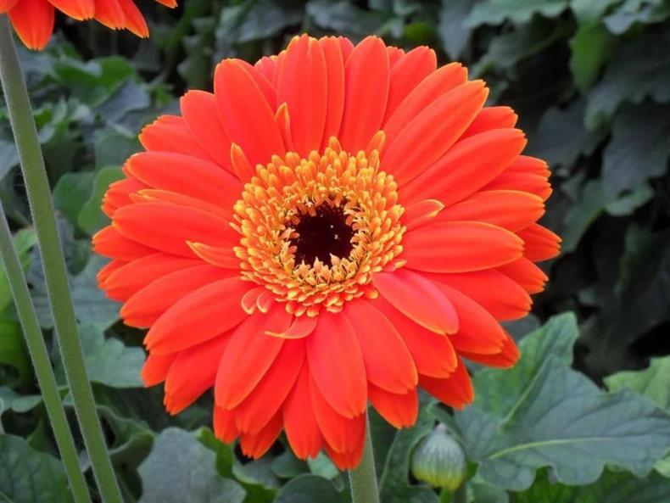

**ГЕРБЕРА**

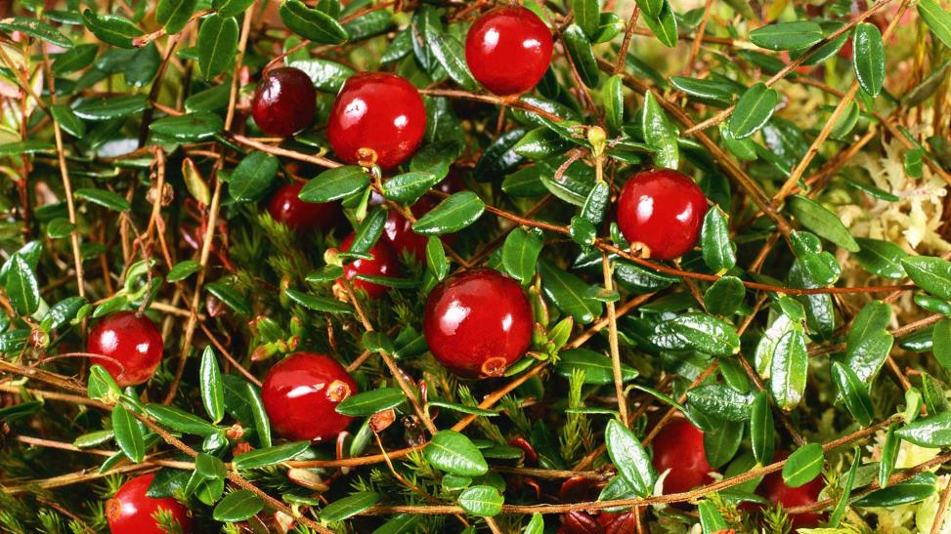

**КЛЮКВА**

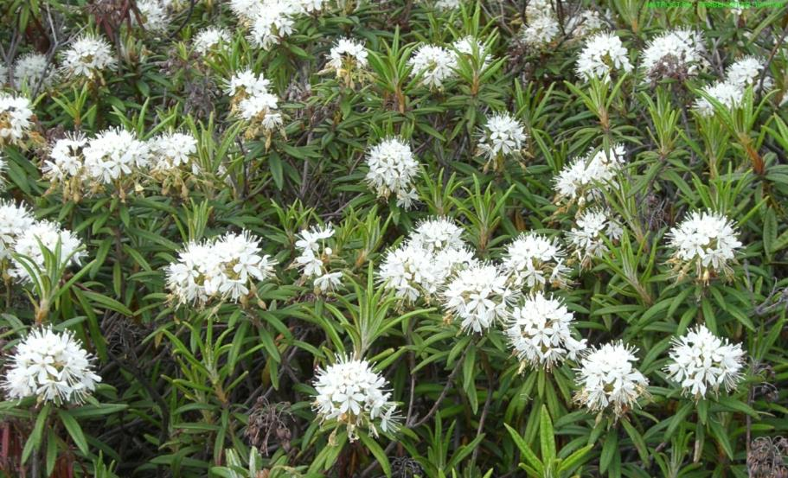

**БАГУЛЬНИК БОЛОТНЫЙ**

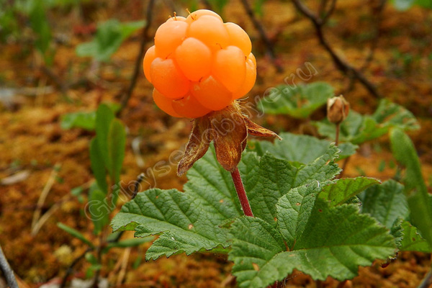

**МОРОШКА**

МАТЕРИАЛ ДЛЯ ЛЕСНОЙ СТАНЦИИ

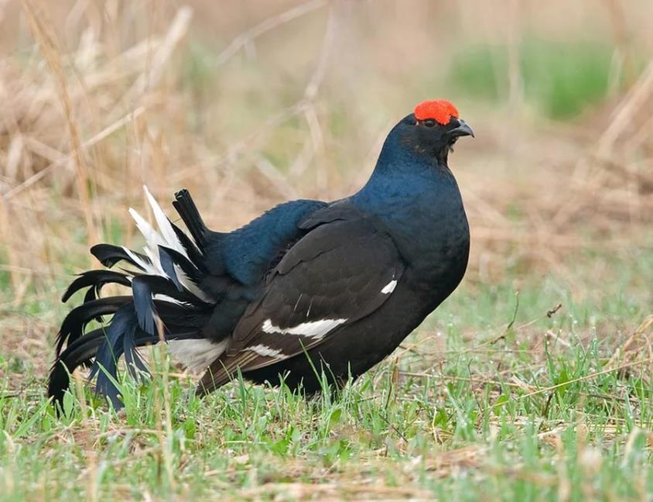

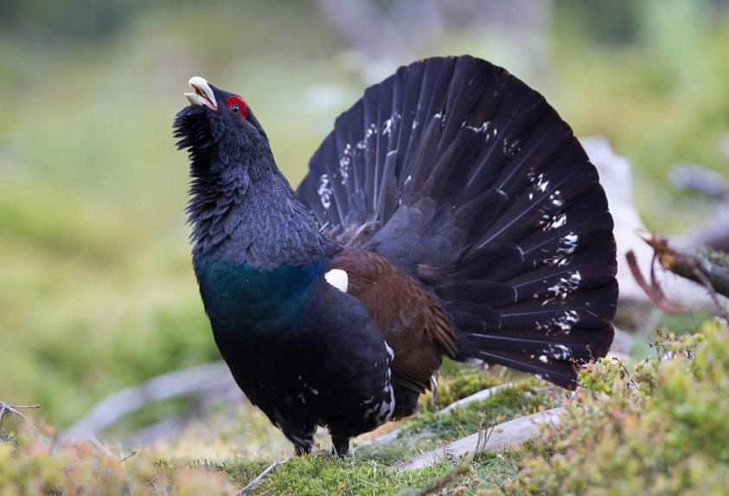

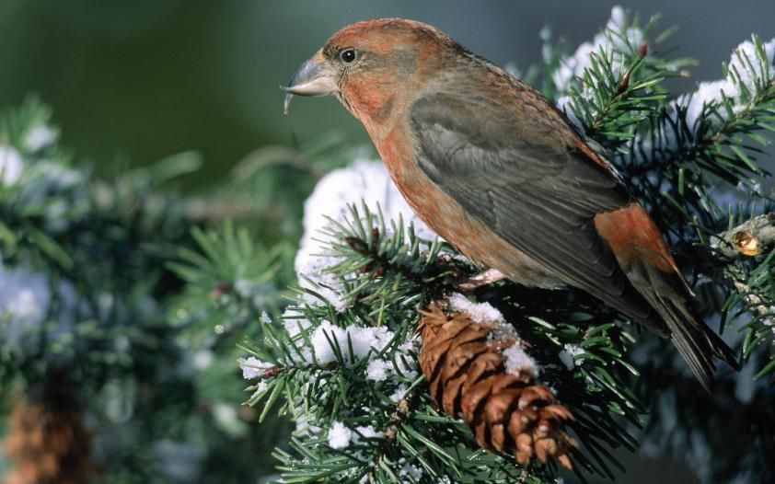

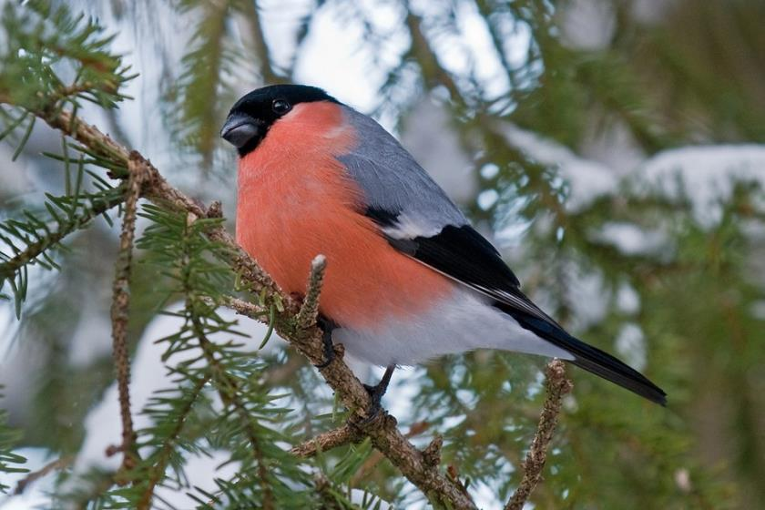

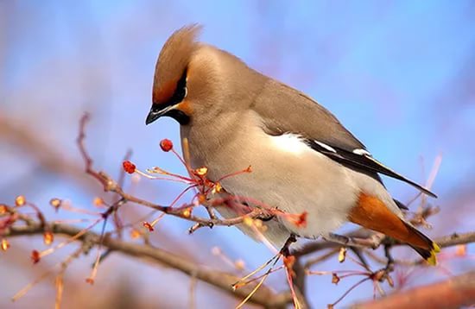

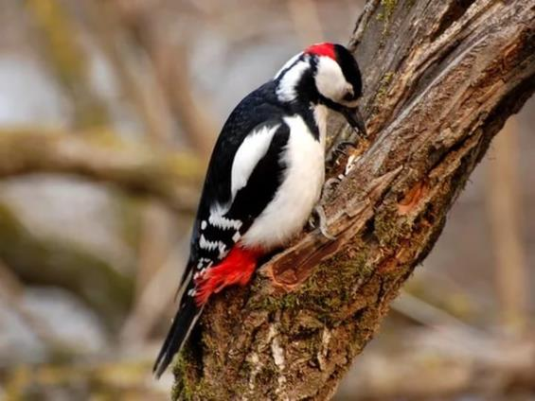

|  |  |  |
| --- | --- | --- |
| **ТЕТЕРЕВ** | **ГЛУХАРЬ** | **СНЕГИРЬ** |
| **ДЯТЕЛ** | **СВИРИСТЕЛЬ** | **КЛЕСТ** |

Все фото взяты из сайта <https://yandex.ru/images/>

**МАРШРУТНЫЕ ЛИСТЫ (ДЛЯ ДВУХ КОМАНД)**

**Команда:**

**Капитан команды:**

|  |  |  |  |
| --- | --- | --- | --- |
| **Название станции** | **Месторасположение** | **Баллы** | **Роспись судьи** |
| Станция «Лесная» |  |  |  |
| Станция «Музыкальная» |  |  |  |
| Станция «Загадочная» |  |  |  |
| Станция «Болотная» |  |  |  |
| Станция «Братья наши меньшие» |  |  |  |

**Команда:**

**Капитан команды:**

|  |  |  |  |
| --- | --- | --- | --- |
| **Название станции** | **Месторасположение** | **Баллы** | **Роспись судьи** |
| Станция «Болотная» |  |  |  |
| Станция «Загадочная» |  |  |  |
| Станция «Музыкальная» |  |  |  |
| Станция «Братья наши меньшие» |  |  |  |
| Станция «Лесная» |  |  |  |